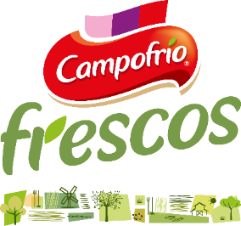

El evento contó con una gran comida, talleres medioambientales y un bingo musical
EL ‘DÍA DE LAS FAMILIAS’ DE CAMPOFRÍO FRESCOS CELEBRA SU CUARTA EDICIÓN CON GRAN ACOGIDA
Esta cita anual tiene como objetivo acercar el entorno de trabajo a los familiares y fomentar los vínculos entre empleados en un ambiente distendido
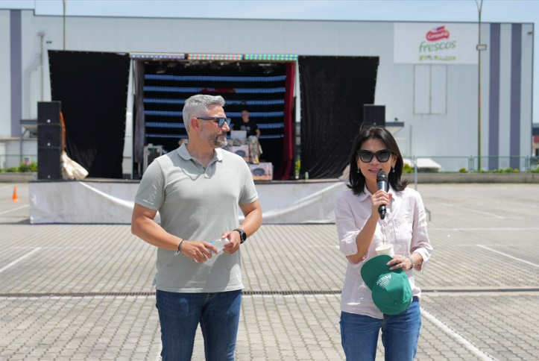
Burgos, 02 de junio de 2025. —Campofrío Frescos ha celebrado la cuarta edición del Día de las Familias, una cita ya consolidada en el calendario de la compañía con el objetivo de fomentar vínculos entre empleados y acercar el entorno de trabajo a sus familiares.
Diego Durán, director industrial de Campofrío Frescos (izda.) y Camille Greene, CEO de Campofrío Frescos (dcha.)
“Ha sido una jornada llena de alegría, donde hemos podido compartir con nuestras familias momentos de diversión, desconexión y cercanía. Este tipo de encuentros refuerzan los lazos que nos unen más allá del trabajo y nos recuerdan lo valioso que es construir, también desde lo personal”, ha afirmado Camille Greene, CEO de Campofrío Frescos.
En un ambiente distendido, el evento contó con cerca de 600 asistentes que disfrutaron en las instalaciones de Burgos de una jornada de ocio que, con la representación de las cerca de 30 nacionalidades de origen de la plantilla de Campofrío Frescos, desea reforzar el compromiso con la diversidad como filosofía de la empresa.
Durante la celebración, los asistentes disfrutaron de una comida compuesta por arroz con taquitos de cerdo, y otros platos elaborados con productos de Campofrío Frescos como el montado de micci de cerdo o el clásico montadito de panceta. Además, para continuar saboreando en casa la experiencia gastronómica que ofrece Campofrío Frescos, todos los participantes recibieron una bolsa con productos de la marca.
El programa de la jornada incluyó propuestas para todas las edades, como hinchables o pintacaras y, en línea con la apuesta de la compañía por la sostenibilidad como pilar de desarrollo, se desarrollaron una serie de talleres medioambientales en colaboración con la Fundación Oxígeno. Entre estos, destacaron la creación de comederos para aves, así como el taller de apicultura que, mediante una dinámica didáctica y participativa, profundizó en la relevancia ecológica de las abejas.
El Día de las Familias concluyó con un animado bingo musical con sorteo de regalos que puso el broche final a una jornada de convivencia, aprendizaje y diversión.

Sobre SIGMA
Sigma es una compañía global líder en la industria alimentaria que produce, comercializa y distribuye alimentos mediante marcas de calidad, que incluyen carnes, quesos, yogures y otros alimentos refrigerados y congelados envasados. Sigma posee un amplio porfolio de marcas líderes y cuenta con 65 plantas de producción que operan en 18 países en cuatro regiones clave: Europa, México, Estados Unidos y América Latina.
En Europa, Sigma produce y comercializa sus productos bajo el nombre de marcas reconocidas como Campofrío, Navidul, Revilla, Aoste, Cochonou, Justin Bridou, Marcassou, Nobre o Stegeman o Caroli, Better Balance y Snack’In For You, entre otras. Además, cuenta con una amplia variedad de categorías, como jamón cocido, pavo y pollo cocidos, jamón curado, salchichas, perritos calientes, comidas preparadas, patés y productos vegetales. Sigma produce y vende sus productos en múltiples regiones de Europa y exporta a más de 60 países de todo el mundo.

Para más información

Alejandra García de la Maza/Paloma Aguilera
agm@lasker.es/ pafm@lasker.es
650 52 54 29 / 659 07 22 61

